МОСКОВСКИЙ ФИЗИКО-ТЕХНИЧЕСКИЙ ИНСТИТУТ (НАЦИОНАЛЬНЫЙ ГОСУДАРСТВЕННЫЙ УНИВЕРСИТЕТ)

Лабораторная работа «Свет, цвет и альбедо»

Выполнили:
Герман Назаров,
Александр Пикуль,
Дай Сюй

Долгопрудный 2022
Оглавление
1. Введение. 3
1.1. Цель: 3
1.2. Задачи: 3
2. Теория. 3
2.1. Термины и определения. 3
2.2. Физическая система. 4
2.3. Экспериментальная установка 5
3. Программа и методика измерений 7
4. Методика обработки данных 7
5. Код программы 8
6. Эксперимент 10
7. Итоги 13

Введение.

Цель:

Определение спектральной зависимости истинного альбедо в видимом диапазоне для матовых поверхностей различного цвета при помощи компьютера, КМОП-матрицы, объектива и дифракционной решетки.

Задачи:

1. Провести эксперимент: подготовить необходимые папки и файлы, научиться получать изображения на Raspberry Pi, отладить скрипты; провести калибровку; получить и сохранить фотографии спектров лампы накаливания, отраженных от листов бумаги разных цветов.
2. Подобрать координаты обрезки фотографии спектра, получить калибровочную зависимость длины волны от относительного номера пикселя. Обработать данные: построить общий график интенсивностей света лампы накаливания, отраженного от цветных поверхностей, построить общий график альбедо цветных поверхностей.
3. Написать отчёт.

Теория.

Термины и определения.
Свет — это электромагнитное излучение, которое образуется при термоядерной реакции на Солнце, а также излучается другими природными или искусственными источниками.
Альбедо (позднелатинское albedo соответствует слову белизна) — доля падающего потока излучения, отраженная от поверхности тела.
Истинное альбедо — отношение количества света, отраженного по всем направлениям матовой поверхностью к количеству света, упавшего на неё (альбедо, как правило, изменяется с длиной волны: в зависимости от цветовых свойств поверхности доля отражаемого ею света в различных участках различна).
Нормальное альбедо — истинное альбедо, при котором поверхность освещается и наблюдается вертикально (нормальное альбедо чистого снега ~ 1.0, а древесного угля ~ 0.04).

Физическая система.
В данной работе исследуемой физической системой является свет и источник этого света.
Одной из главных характеристик источника света является длина излучаемой световой волны или её частота. В той части солнечного спектра, которая достигает земной атмосферы, присутствуют волны длиной от 290 нм до 20000 нм. Электромагнитный непрерывный спектр (см. рис. 1) содержит последовательность всех частот электромагнитных излучений, плавно переходящих друг в друга. Непрерывный спектр дают раскаленные твердые тела, светящиеся жидкости, плотные газы, а также высокотемпературная плазма. В оптической области непрерывный спектр представлен окрашенными полосами, из которых выделяют семь основных цветов (красный, оранжевый, желтый, зеленый, голубой, синий и фиолетовый), плавно переходящих друг в друга. Распределение энергии по частотам в непрерывном спектре излучения от разных источников различно.
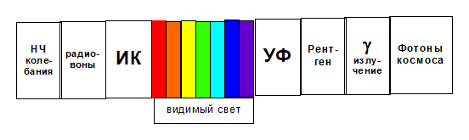
Рисунок 1 - Электромагнитный спектр

Экспериментальная установка
В экспериментальной установке используются: АЦП, объектив, фокусирующий свет, отраженный от поверхности; регулируемая щель; дифракционная решетка, обеспечивающая разложение на спектральные составляющие; камера со светочувствительной матрицей, подключенная к компьютеру.
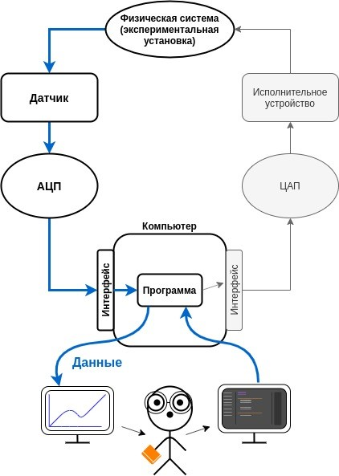
Рисунок 2 - Схема экспериментальной установки
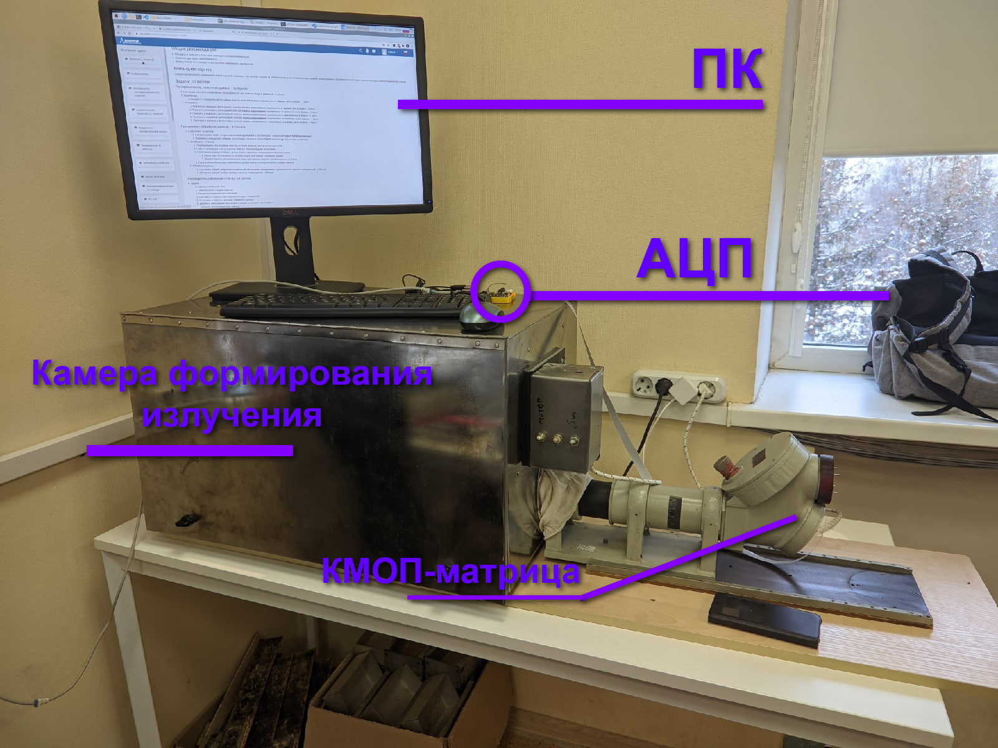
Рисунок 3 - Общий вид экспериментальной установки

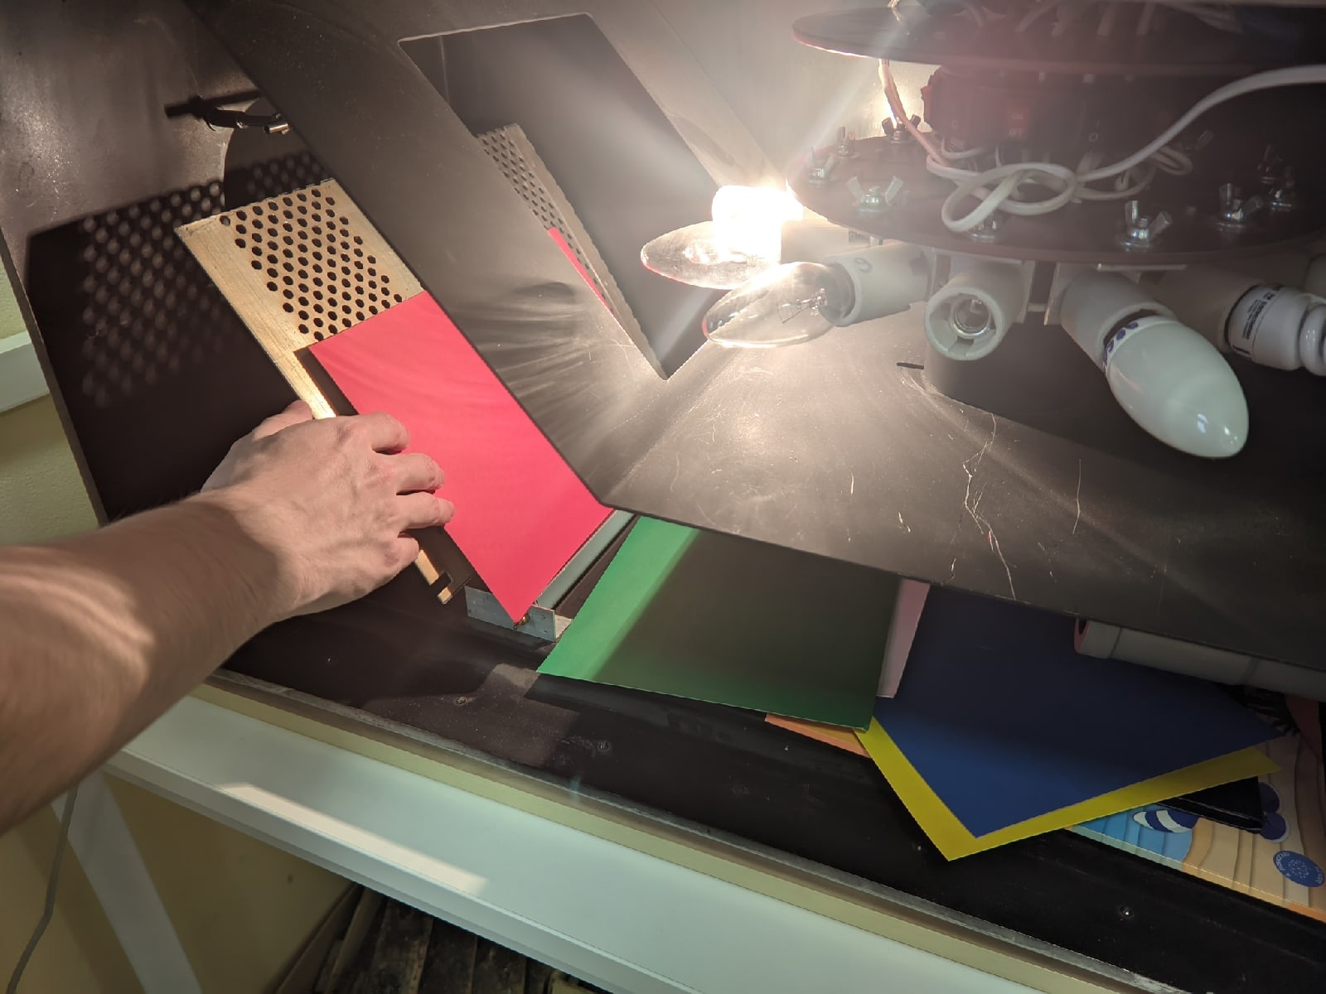
Рисунок 4 - Камера формирования исследуемого излучения

Программа и методика измерений
Сперва, для того, чтобы убедиться в исправности экспериментальной установки: подключим камеру и зажжём любую из имеющихся ламп, сделаем несколько фотографий с листами картона разных цветов.
После начальной проверки проведем калибровку: найдём ртутную лампу, зажжем её и сделаем фотографию спектра ртутной лампы, отраженного от белого листа бумаги. Вместе с тем, осуществим настройку камеры через скрипт: попробуем поменять параметры яркости и контраста, чтобы получить более четкую и понятную картинку.
Далее проведем основные измерения: сделаем фотографии ( и сохраним их) спектра лампы накаливания, отраженного от листов бумаги разных цветов (белого, красного, желтого, зеленого и синего).

Методика обработки данных
Первый этап — калибровочный: фотография спектра ртутной лампы преобразуется в вектор интенсивностей. Далее с помощью средств интернета находится спектр ртутной лампы с указанием длин волн пиков. Теперь через сопоставление с таблицей можно найти пики интенсивности на получившемся спектре. Таким образом получается калибровочная зависимость длины волны от относительного номера пикселя:
(1)
Второй этап — обработка данных. На основе полученной зависимости строятся графики интенсивности света лампы накаливания, отраженного от цветных поверхностей и альбедо цветных поверхностей.
Замечания:
Проблема, связанная с различием черного цвета на фотографиях.
Фотографии спектров лампы накаливания для белого и красного листов бумаги имеют «черный» цвет (0, 0, 0) в формате RGB. Фотографии спектров лампы накаливания для желтого, зелёного и синего листов бумаги имеют «черный» цвет (15, 15, 15) в формате RGB. Из-за этого при вычислении альбедо при некоторых длинах волн происходит ошибка: интенсивность света, отраженного от листа, например, желтого цвета, делится на стремящуюся к нулю интенсивность белого цвета.

Проблема, связанная с альбедо желтого цвета.
С целью построения правдоподобного графика зависимости альбедо от длины волны падающего света была произведена «учебная» подгонка. Подгонка состоит в том, что при обработке фотографий всякий пиксель, имеющий все три компоненты цвета в формате RGB меньше 15, искусственно получает истинный черный цвет, т.е. (0, 0, 0). Вследствие этого графики становятся более угловатыми, однако это незначительно влияет на результаты. Оказывается, что даже в этом случае существует около 6 точек, в которых альбедо желтого листа бумаги много больше 1. Осуществляется ещё одно преобразование данных: если в какой-то точке альбедо желтого листа больше 1,5, то альбедо в этой точке искусственно присваивает значение 1.

Код программы
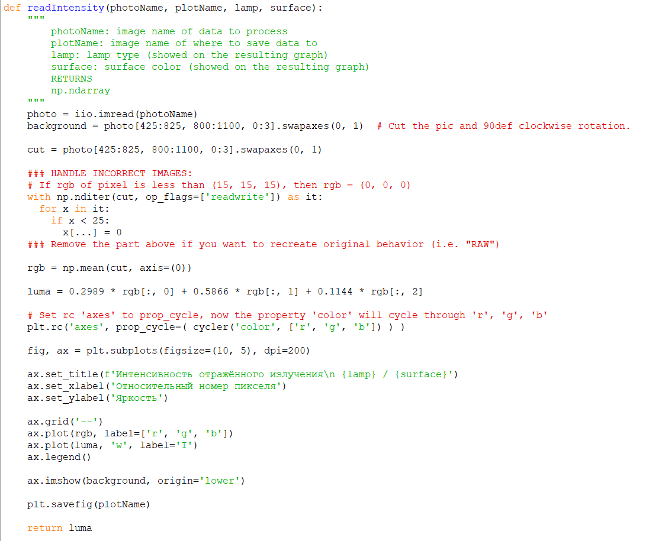
Рисунок 5 - Функции

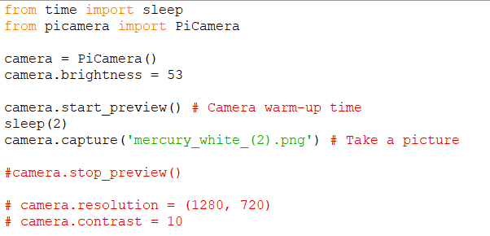
Рисунок 6 - Скрипт получения изображения

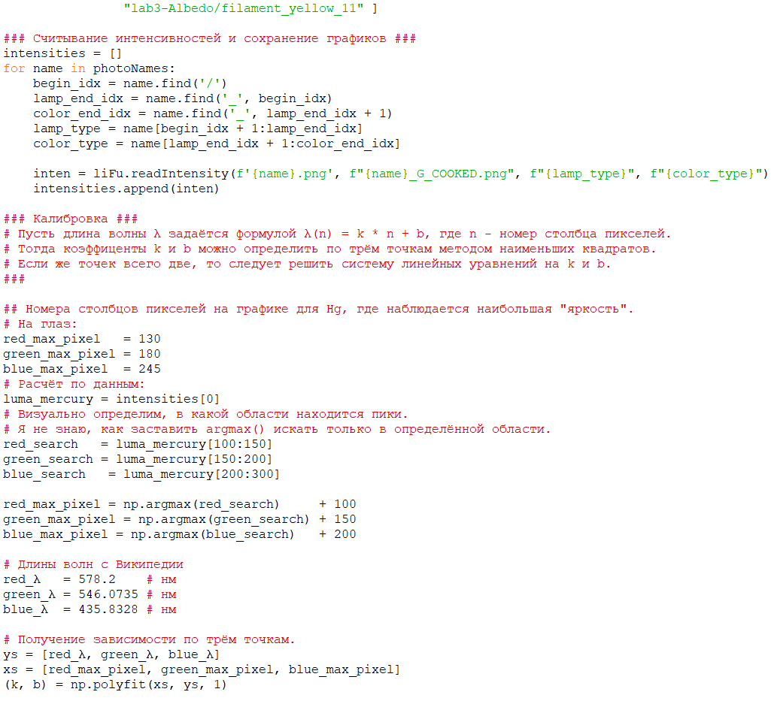
Рисунок 7 - Скрипт обработки изображений

Эксперимент
В процессе калибровки были получены значения коэффициентов для соотношения (1): a = -1,299; b = 761,188.
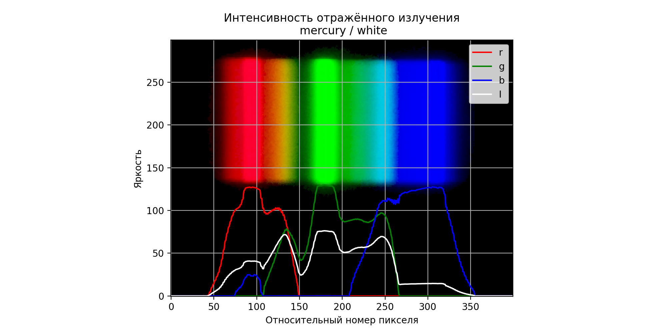
Рисунок 8 - Интенсивность отраженного излучения (ртутная лампа, белый цвет)
Графики интенсивности:
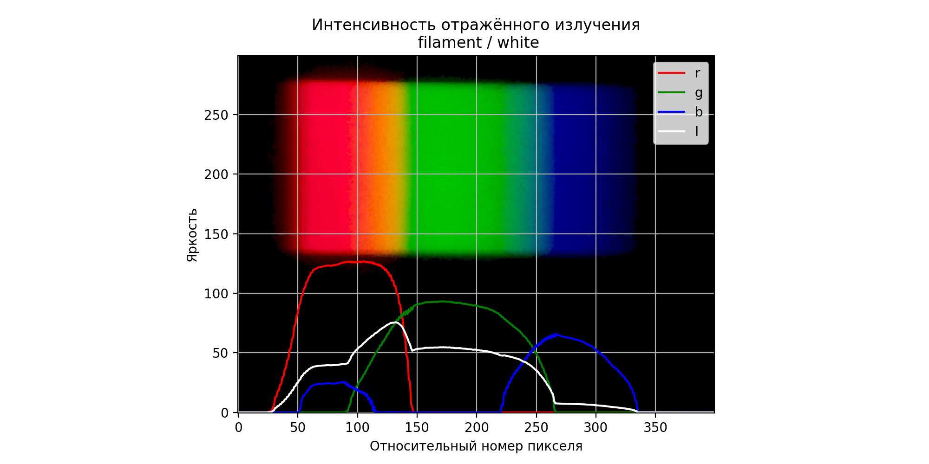
Рисунок 9 - Интенсивность отраженного излучения (лампа накаливания, белый цвет)
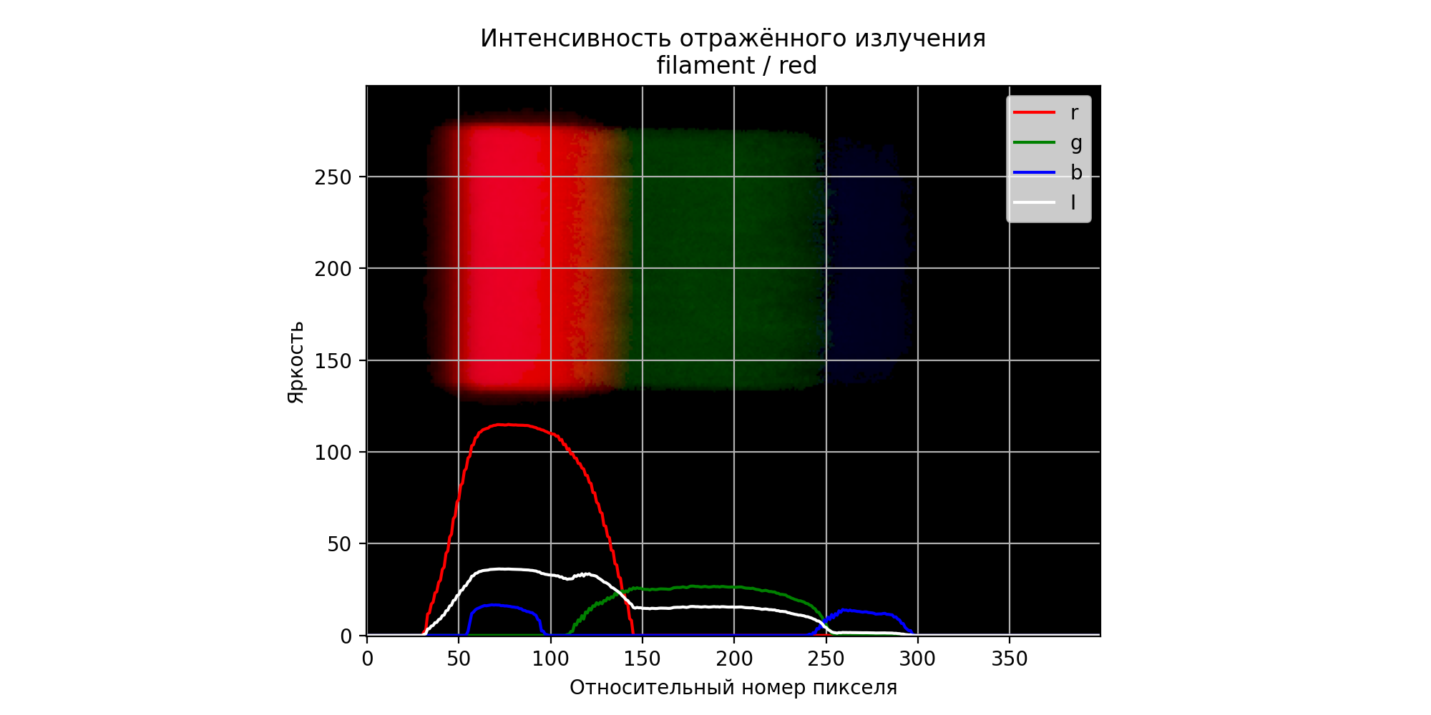
Рисунок 10 - Интенсивность отраженного излучения (лампа накаливания, красный цвет)
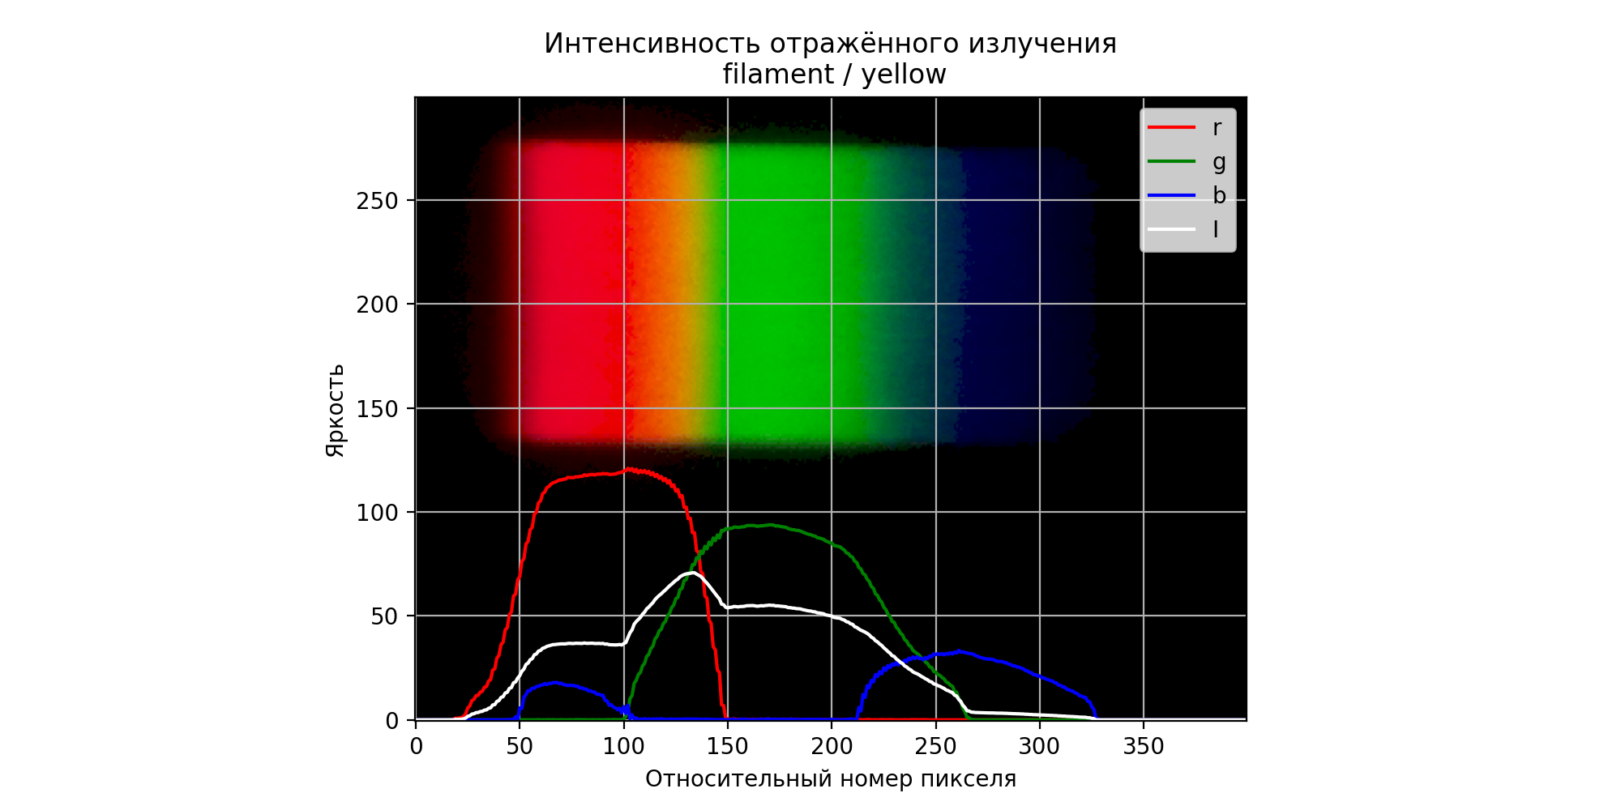
Рисунок 11 - Интенсивность отраженного излучения (лампа накаливания, желтый цвет)
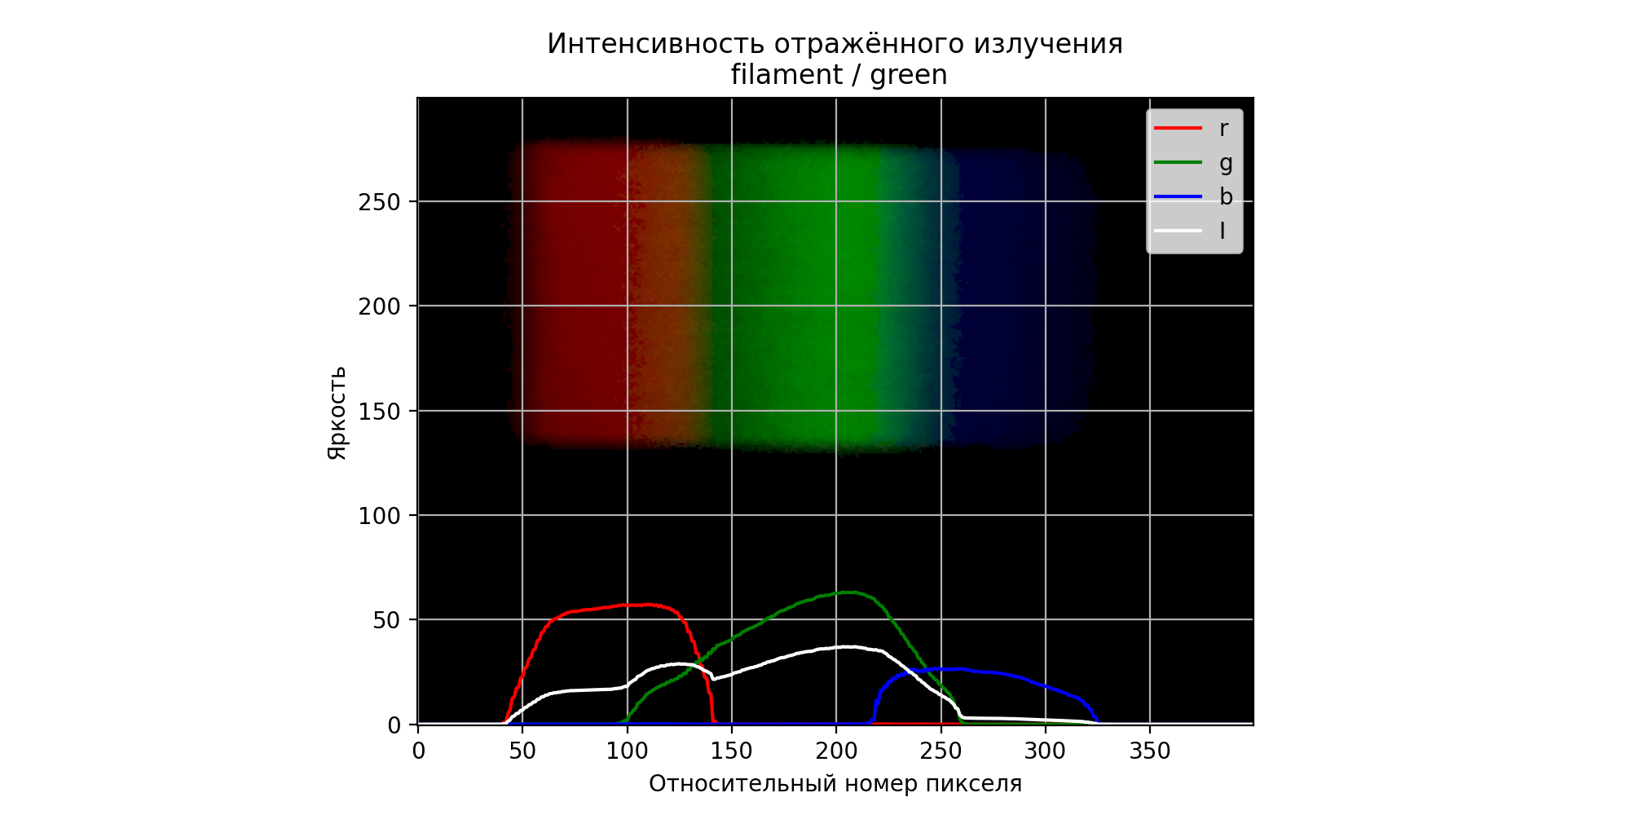
Рисунок 12 - Интенсивность отраженного излучения (лампа накаливания, зеленый цвет)
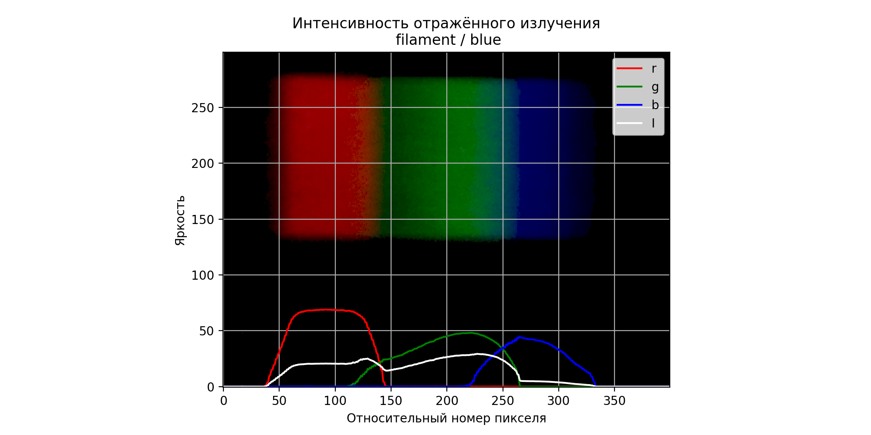
Рисунок 13 - Интенсивность отраженного излучения (лампа накаливания, синий цвет)
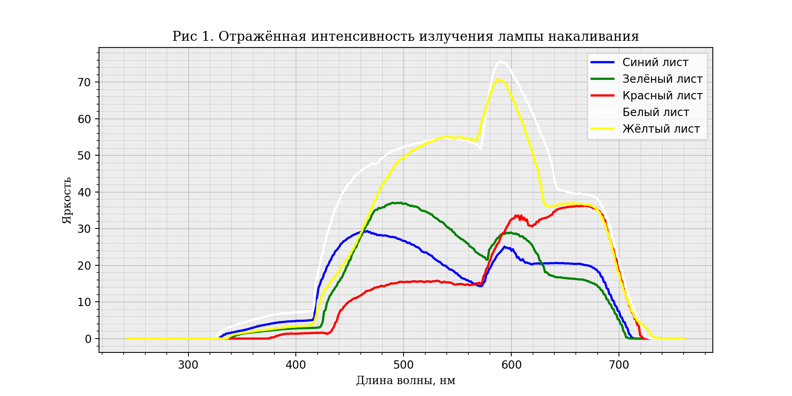
Рисунок 14 - Отраженная интенсивность излучения лампы накаливания
График альбедо:
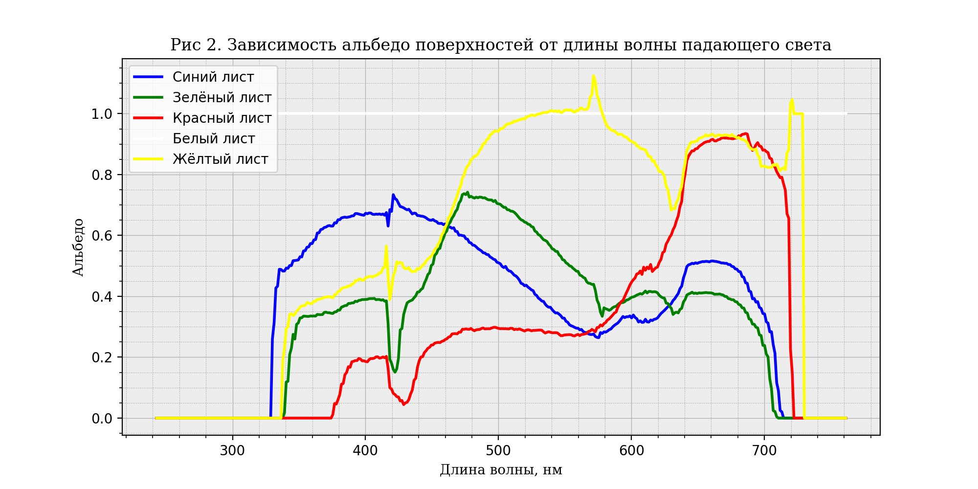
Рисунок 15 - Зависимость альбедо от длины волны

Итоги
Успешно удалось при помощи компьютера, КМОП-матрицы, объектива и дифракционной решетки изучить зависимость альбедо отражающей поверхности от её цвета в области спектра, которую может уловить человеческий глаз. Была выполнена достаточно большая работа, в процессе которой были обнаружены некоторые недочеты в исполнении подготовленных скриптов, а также в самом процессе наблюдения и сбора данных. Для уточнения полученных результатов могут понадобиться дополнительные исследования, но уже на данном этапе можно сделать многие выводы о том, как правильно построить ход подобной работы. Полное изложение тонкостей, которые стоит учесть при выполнении поставленных задач есть в разделе Методика обработки данных.

